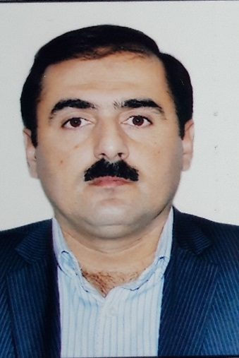  Abşeron rayonu, Digah qəsəbəsi  (051) 535 15 25  RasimLBM@mail.ru  HAQQIMDA  Doğum tarixi: 23. 02. 1977  Doğulduğu yer: Füzuli ray.  Vətəndaşlığı: Azərbaycan  Ailə vəziyyəti: Evli  Sürücülük vəsiqəsi: B  Xarici passport: Var  KOMPÜTER BİLİKLƏRİ  ArchiCad  MS Office  AutoCad  Lumion  Artlantis  DİL BİLİKLƏRİ  RUS DİLİ– Orta | RASİM  RÜSTƏMLİ  Memar  TƏHSİLİ  Orta Təhsil  Füzuli rayonu, Araz-Dilağarda kəndi  Araz-Dilağarda kənd orta məktəbi (1984-1994)  Ali Təhsil  Azərbaycan Memarlıq və İnşaat Universiteti / 1995 - 1999  Fakültə - Memarlıq  İxtisas - Memar  Magistratura  Azərbaycan Memarlıq və İnşaat Universiteti / 1999 - 2001  İŞ TƏCRÜBƏSİ  Arxin M LTD (Memar, Aparıcı memar) / 2002 – 2009  - Məcburi köçkülər üçün yeni salınan qəsəbələrin layihələndirilməsi  - Xəstəxana binalarının layihələndirilməsi  - Məktəb binalarının layihələndirilməsi  - Uşaq bağçalarının layihələndirilməsi  - Rayon İcra hakimiyyətinin inzibati binasının layihələndirilməsi  - Eskiz layihələrin işlənməsi  - Memarlıq işçi layihələrinin hazırlanması  - Layihələrin qüvvədə olan normalara uyğunlaşdırılması  - Müəllif nəzarətinin həyata keçirilməsi  Mədəniyyət və Turizm Nazirliyi  Layihə-smeta Mərkəzi (Layihənin Baş memarı) / 2009 – 2012  - Müsiqi məktəbi binasının layihələndirilməsi  - Kitabxana binasının layihələndirilməsi  - Layihələrin yoxlanması və təsdiqi  - Memarlıq işçi layihələrinin hazırlanmasının təşkili  - Layihələrin qüvvədə olan normalara uyğunlaşdırılmasına nəzarət  - Müəllif nəzarətinin həyata keçirilməsi  Project LTD (Layihənin Baş Memarı) / 2012 – 2013  - Çoxmərtəbəli yaşayış binalarının layihələndirilməsi  - Fərdi yaşayış evlərinin layihələndiriləməsi  - Şadlıq saraylarının layihələndirilməsi  - “Dövlət Ekspertiza Baş İdarəsi”ndə layihələrin müdafiəsi  - Memarlıq işçi layihələrinin hazırlanmasının təşkili  - Layihələrin qüvvədə olan normalara uyğunlaşdırılmasına nəzarət  - Müəllif nəzarətinin həyata keçirilməsi  AS İnşaat MMC (Memar) / 2013 – 2018  “Renessans Palace” layihəsi  - Yaşayış kompleksinin işçi layihələrinin yoxlanılması və tikinti üçün uyğunlaşdırılması  - Layihədə olan dəyişiklərin işlənməsi və dövlət orqanlarında müdafiəsi  - Detallı işçi layihələrinin hazırlanması, podratşı şirkətlər tərəfindən təqdim edilən layihələrin yoxlanılması və təsdiqi  - İş həcmlərinin yoxlanılması və təsdiqi  - Baş planın layihələndirilməsi  - Müəllif nəzarətinin həyata keçirilməsi  “Siena house” layihəsi  - Premium sinif qapalı yaşayış kompleksinin layihələndirilməsi  - Premium sinif fərdi yaşayış evlərinin layihələndirilməsi  - Restoran binasının layihələndirilməsi  - Dövlət qurumları üçün layihə sənədlərinin hazırlanması  - İş həcmlərinin yoxlanılması və təsdiqi  - Baş planın layihələndirilməsi  - Müəllif nəzarətinin həyata keçirilməsi  “AS AQRO” layihəsi  - İstxana kompleksinin layihələndirilməsi  - Kməkçi binaların ( anbar binası, qazanxana binası, ofis binası, yeməkxana binası, KTM binası və s.) layihələndirilməsi  - Dövlət qurumları üçün layihə sənədlərinin hazırlanması  - İş həcmlərinin yoxlanılması və təsdiqi  - Baş planın layihələndirilməsi  - Müəllif nəzarətinin həyata keçirilməsi  Hal hazırda sərbəst Memarlıq və İşçi layihələrin hazırlanması ilə məşğulam.

